УПРАВЛЕНИЕ ФЕДЕРАЛЬНОЙ СЛУЖБЫ ГОСУДАРСТВЕННОЙ РЕГИСТРАЦИИ,
КАДАСТРА И КАРТОГРАФИИ (РОСРЕЕСТР) ПО ЧЕЛЯБИНСКОЙ ОБЛАСТИ
454048 г.Челябинск, ул.Елькина, 85

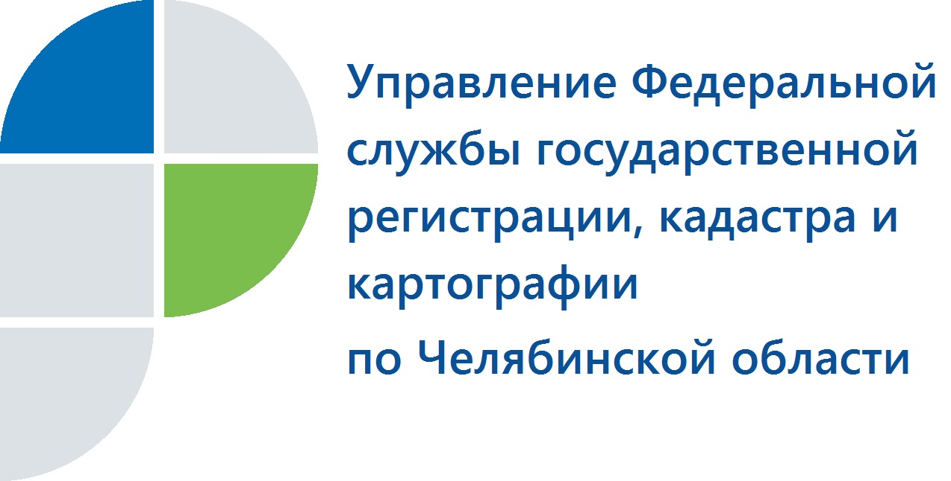 06.04.2018

Апелляционной комиссии при Управлении Росреестра 1 год

В Управлении Федеральной службы государственной регистрации, кадастра и картографии по Челябинской области на протяжении года работает апелляционная комиссия по рассмотрению заявлений об обжаловании решений о приостановлении кадастрового учета и государственной регистрации прав.
В соответствии с требованиями действующего законодательства в сфере государственной регистрации прав во всех субъектах России были созданы апелляционные комиссии по рассмотрению заявлений об обжаловании решений о приостановлении осуществления государственного кадастрового учета и (или) государственной регистрации прав. Год назад, 5 апреля 2017 года, такая комиссия была создана и при Управлении Росреестра по Челябинской области. В её состав вошли представители Управления и саморегулируемой организации кадастровых инженеров.
Для обжалования решения о приостановлении осуществления кадучёта и (или) госрегистрации заявитель или его представитель, а также кадастровый инженер, подготовивший межевой план, технический план или акт обследования, в течение тридцати дней с даты принятия решения о приостановлении имеет право представить заявление об обжаловании решения о приостановлении в апелляционную комиссию, созданную при Управлении Росреестра.
Напоминаем, что апелляционная комиссия работает по адресу: 454048, г. Челябинск, ул. Елькина, д.85, каб.304; телефон 8(351) 261-48-02; E-mail: ap.commission@frs74.ru. Всю актуальную информацию о работе комиссии заинтересованные лица смогут найти на сайте www.frs74.ru

Пресс-служба Управления Росреестра
по Челябинской области
тел. 8 (351) 237-88-11, 237-27-10 E-m: pressafrs74@chel.surnet.ru
https://vk.com/rosreestr_chel

